Итоговое совещание работников культуры Добринского района
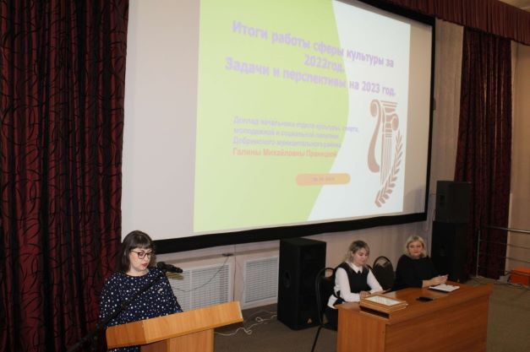
2022 год – год культурного наследия народов России. Каким он был для тех, чья профессия – дарить людям праздники и творчество, было рассказано и показано в фильме, с которого началось 2 марта итоговое совещание работников культуры Добринского муниципального района.
На совещании присутствовали специалисты МБУК «Добринская ЦКС», МБУК «Добринская ЦБС» и МБУ ДО «Школа искусств им. Н.А.Обуховой». В работе совещания приняли участие начальник отдела культуры, спорта, молодёжной и социальной политики администрации Добринского муниципального района Галина Михайловна Праницкая и заместитель начальника отдела культуры, спорта, молодёжной и социальной политики администрации Добринского муниципального района Александр Владимирович Чернов.
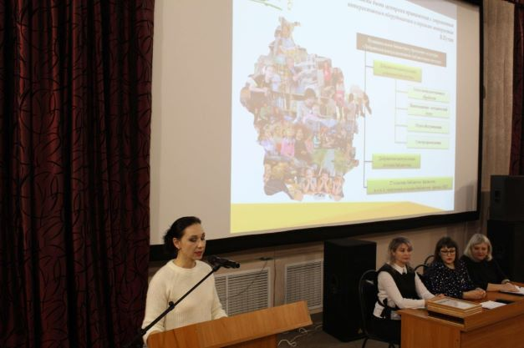
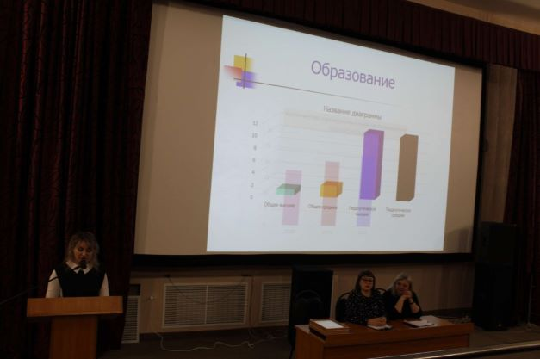
Об итогах работы сферы культуры за 2022 год и перспективах на 2023 год доложила начальник отдела культуры, спорта, молодёжной и социальной политики Галина Михайловна Праницкая. Об основных итогах работы МБУ ДО «Школа искусств им. Н.А.Обуховой» доложила директор Анна Владимировна Коняева. Директор МБУК «Добринская ЦКС» Татьяна Николаевна Зацепина осветила в своём докладе тему «Основные направления и формы работы по организации культурно-досуговой деятельности различных категорий населения в Год культурного наследия народов России и планах на 2023 год. О деятельности МБУК «Добринская ЦБС» за 2022 год и перспективах на 2023 год рассказала заведующая инновационно - методическим отделом Елена Сергеевна Трусюкова. Заведующий Плавицким СДК МБУК «Добринская ЦКС» Алла Николаевна Свинцова поделилась опытом работы на тему «Социально-культурная деятельность Плавицкого СДК, лучшего муниципального учреждения культуры сельской местности 2022 г.».
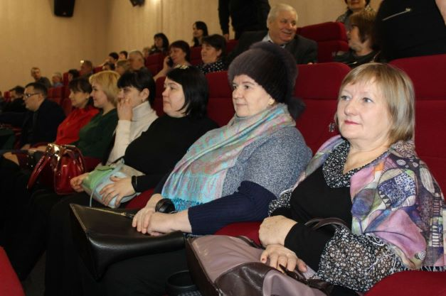
В рамках итогового совещания состоялся конструктивный разговор, в котором были определены перспективы работы отрасли культуры на 2023 год - Год педагога и наставника. Все значимые мероприятия пройдут под эгидой 70-летнего юбилея Липецкой области и 95 –летия Добринского муниципального района. Галина Михайловна Праницкая поблагодарила работников сферы культуры за труд и пожелала успешного воплощения новых проектов. Состоялось торжественное награждение лучших работников отрасли культуры района.
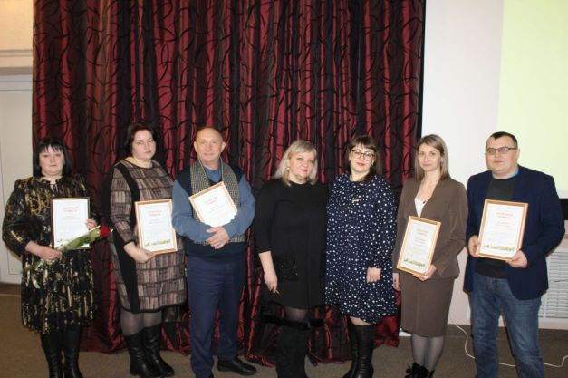
Почетной грамотой Управления культуры и туризма Липецкой области по итогам работы за 2022 год и за многолетний, добросовестный труд и большой личный вклад в развитие культуры на территории Добринского муниципального района были награждены: Пчельников Павел Петрович, заведующий отделом самодеятельного и народного творчества, Григоров Александр Николаевич, заведующий музыкальной частью, Верховецкий Елена Ивановна, режиссер массовых представлений МБУК «Добринская централизованная клубная система»; Полякова Ольга Евгеньевна, заведующая Николаевским СДК МБУК «Добринская ЦКС»; Трусюкова Елена Сергеевна, заведующая инновационно-методическим отделом, Битинёва Людмила Николаевна, заведующая Березнеговатской сельской библиотекой, Нестерова Любовь Николаевна, ведущий библиотекарь Талицкой сельской библиотеки МБУК «Добринская централизованная библиотечная система»; Ганин Сергей Васильевич, преподаватель народных и духовых инструментов МБУ ДО «ДШИ им. Н.А. Обуховой»; Ряшенцев Алексей Владимирович, киномеханик МБУ «Центр обслуживания учреждений культуры».

